Технології програмування

Лабораторна робота №3

**ООП**

**Мета роботи**: Використовуючи теоретичне підґрунтя про ООП у мові Python переробити програму телефонного довідника студентів використовуючи принципи ООП для формування відомостей про студентів.

**Завдання до лабораторної роботи**

Переробити функціональність телефонного довідника студентів групи, що був розроблений у Лабораторній роботі №2 використовуючи принципи ООП:

1. розробити клас Студент групи з відповідними атрибутами;
2. розробити клас Список групи, має містити не словники, як виконано в лабораторній роботі №2, а об’єкти класу Студент групи; додавання нового запису, видаленні існуючого чи зміна даних має бути виконана через методи класу Список групи.
3. розробити клас для роботи з файлами для зчитування початкової інформації про список групи та збереження інформації по завершенню програми.
4. список студентів має містити не словники, як виконано в лабораторній роботі №2, а об’єкти класу Студент групи;
5. описання всіх класів мають міститися в окремих файлах, що мають відповідні імена(наприклад Studen, StudentList, Utils)
6. основний функціонал програми має бути покритий Юніт тестами.

Текст програми разом зі звітом розмістити в директорії lab_03. Директорію lab_03 розмістити в директорії, що використовується для виконання практичних завдань по кожній лекції та має назву **TP-KB-22[1 or 2]-Name-Surname**.

Хід роботи

1. Клас "Student" файл student.py

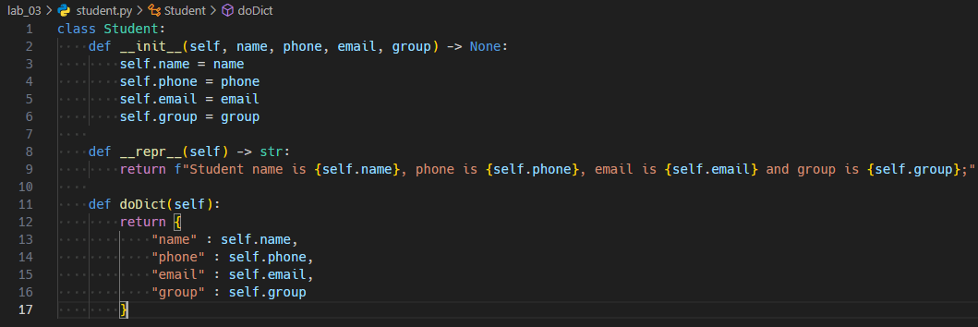

окрім атрибутів клас має методи:

__repr__(self) який формує рядок для виводу в консоль;

diDict(self) який повертає дані з об'єкту в вигляді словника

2. Основний функціонал програми studentUtils.py . Клас "StudentUtils" містить методи для додавання, редагування, видалення та виводу даних в консоль.

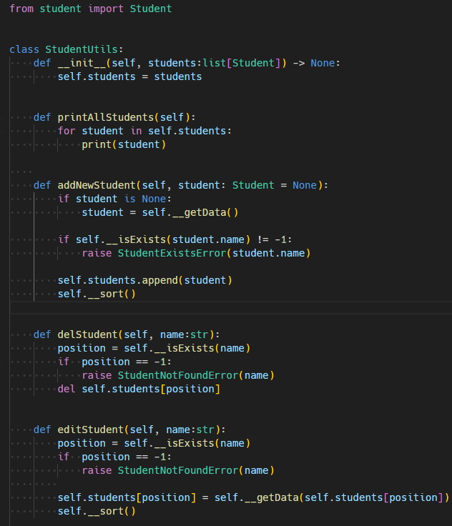

Додатково для запобігання повторень коду в класі є приватні методи

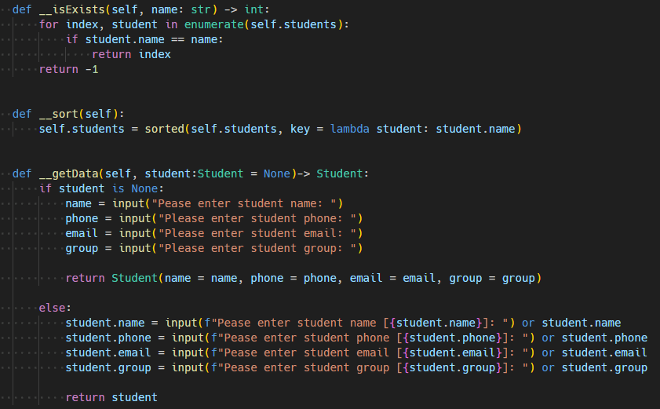

__isExists() для перевірки чи є запис в пам'яті

__sort() для сортування

__getData() для запиту даних з консолі

Також в файлі studentUtils.py додані кастомні виключення.

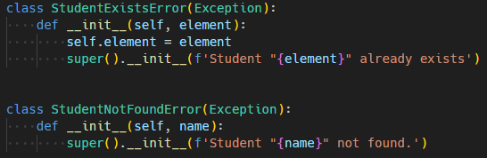

3. файл file_handler.py class FileHandler призначений для роботи з файлами.

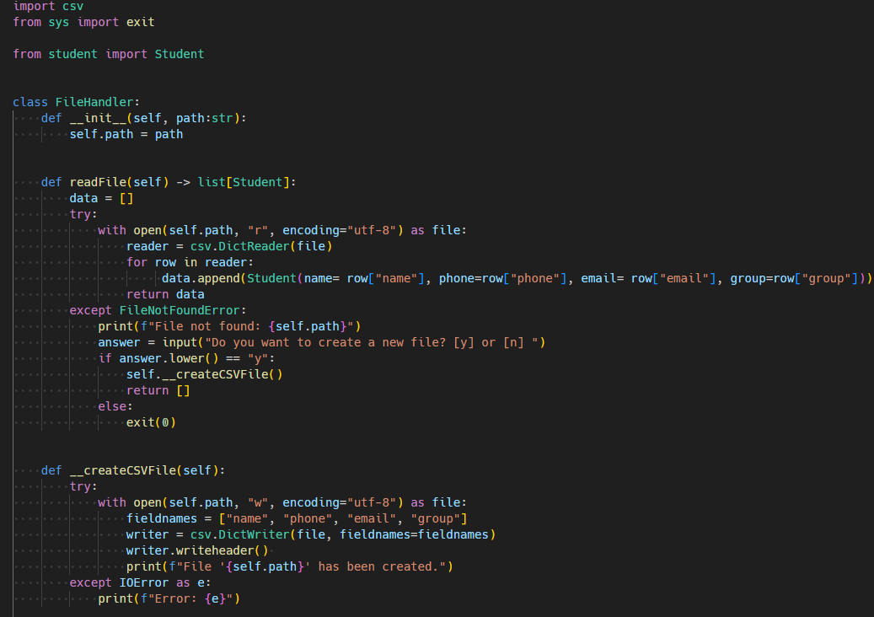

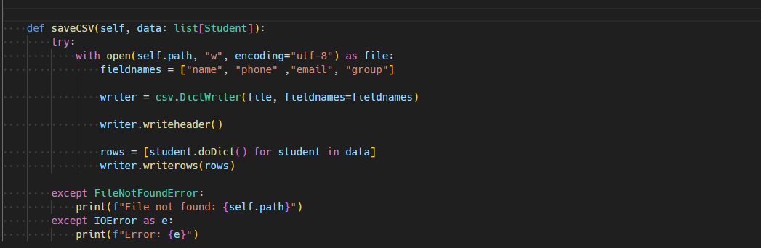

5 Структура фалів

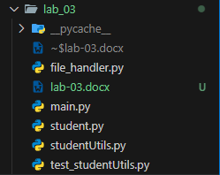

6 Тестування основного функціоналу

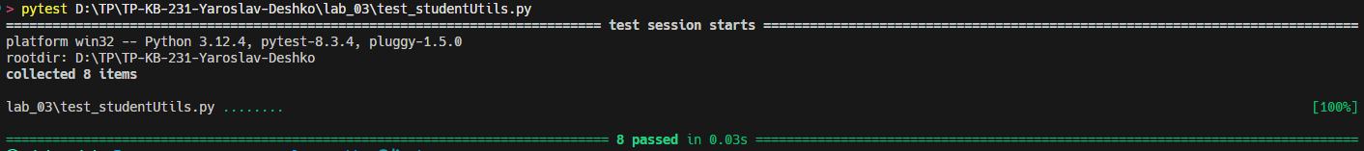

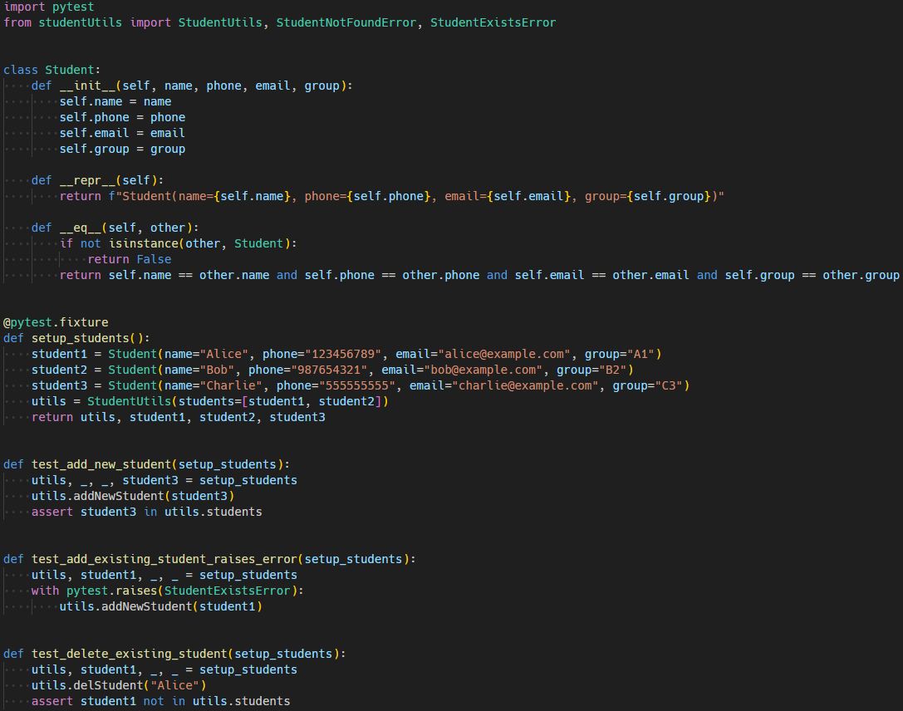

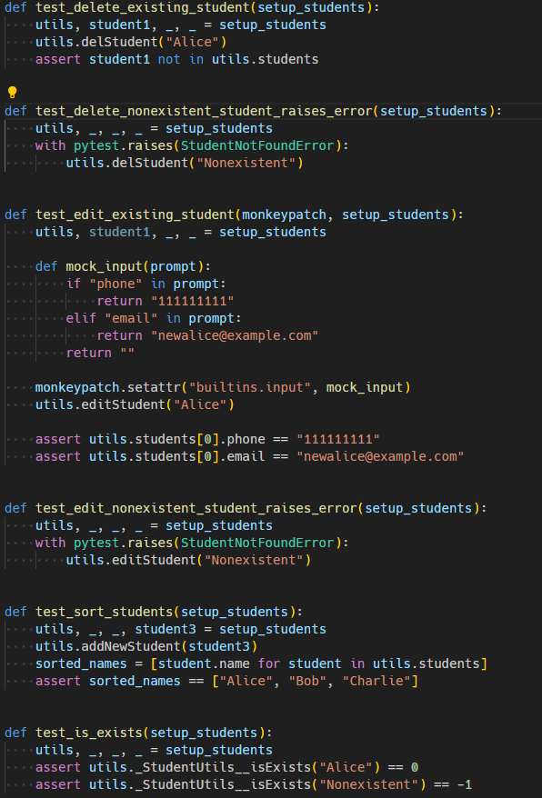

Висновок

На даній лабораторній роботі я навчився працювати з класами, створювати атрибути та методи.